# Machining On Closed Bounded Volume

1. Identifikasi CBV
2. Dilakukan dengan metode Yahya, dengan points cloud dan vertical line

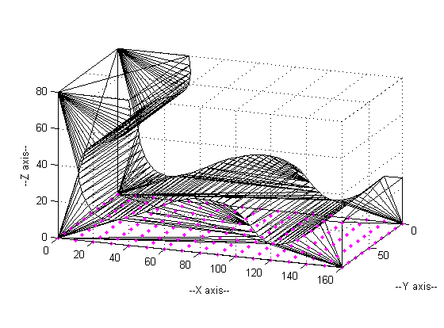

***1 - Points cloud***

1. Vertical line menghasilkan titik-titik sebagai boundary part

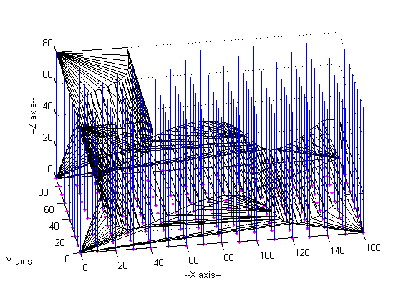

***2 - Vertical slicing***

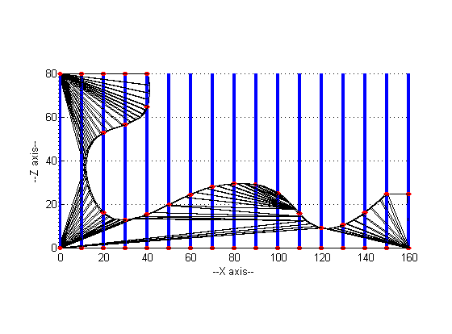

***3 - Intersection points as result of vertical slicing***

1. Dari vertical line juga diperoleh map matrix, sebagai indentifikasi area CBV
2. Generate CCP roughing
3. Diperoleh dari points cloud yang terletak di luar part

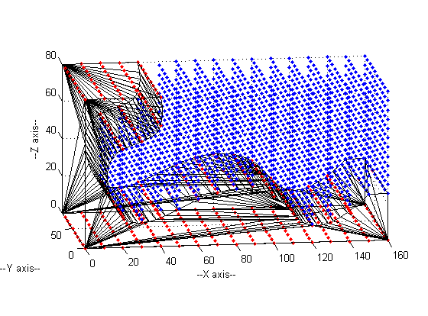

***4 - Rouging points, as result from cloud points at every stepover of Z***

1. Find orientation vector of CCP roughing
   1. Untuk CCP di luar CBV, dibuat orientasi searah normal
   2. Untuk CCP di bawah CBV
      * 1. Untuk setiap CCP tersebut, cari CCP terdekat yang berada di luar CBV
        2. CCP terdekat harus berada di axis X/Y yang sama
        3. Misalnya koordinat CCP (a,b,c) dan CCP terdekat diperoleh (a,b-n,c), maka (a,b-n,z) ditentukan sebagai vector orientasi, dimana z adalah nilai koordinat maksimum pada sumbu Z.
        4. Sehingga diperoleh orientasi CCP (a,b,c) 🡪 (a,b-n,z)

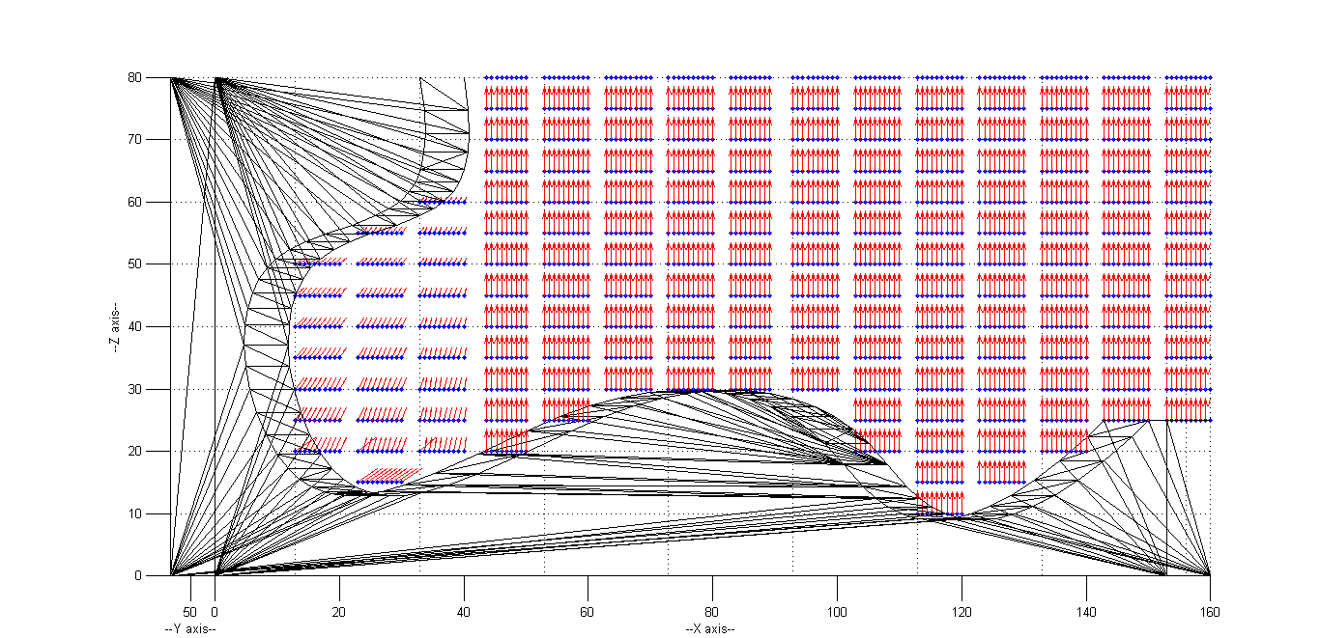

***5 – Ccpoint (tool) orientation***

1. Tool path planning
   1. Towards CBV

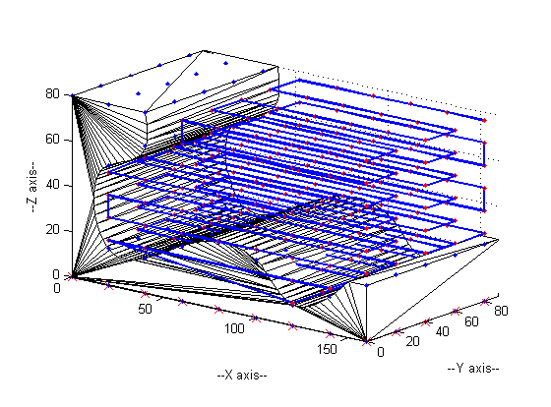

***6 – Tool path (a)***

* 1. Side to CBV

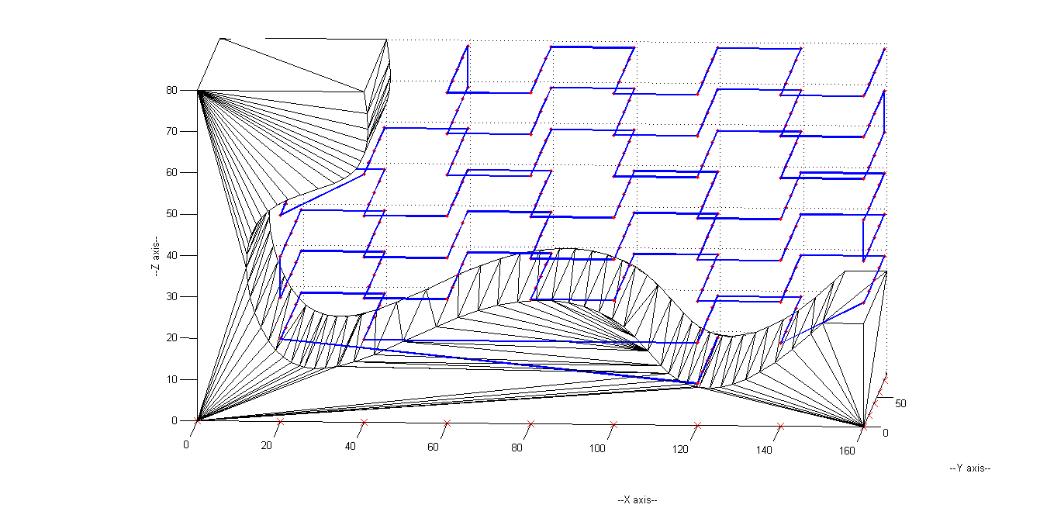

***6 – Tool path (b)***